Chapitre 2 : Phénomènes géologiques et risques naturels

1) Quand la Terre tremble, quels sont les risques ? (p 24-25)

° Dégâts observés lors des séismes:

- maisons détruites ou endommagées .

- Routes endommagées

- chemin de fer tordu

- pont effondré

Le **sismographe** est la machine qui permet d’enregistrer les **ondes sismiques** (les déplacements du sol).

Les enregistrements obtenus (=**sismogrammes**) permettent d’étudier les caractéristiques du séisme.

Les échelles de mesure permettent d’évaluer un séisme en fonction de **l’énergie libérée** (**Richter**) ou des **dégâts matériels** (**Mercalli**).

Richter: illimitée

Mercalli: de I à XII

2) Comment expliquer l’origine d’un séisme ? (p 26- 27)

Le déplacement des roches de part et d’autre de la **faille** est d’environ 2 km.

Le **miroir de faille** est la surface de contact entre deux blocs rocheux qui ont coulissé l’un par rapport à l’autre. C'est une preuve qu'il y a eu un séisme dans le passé.

Un séisme se propage à partir du **foyer** (=**hypocentre**). Les **ondes sismiques** se propagent dans les **roches**, dans toutes les directions.

**L'épicentre** est le point , à la surface, qui se situe à la verticale du foyer.

Dans la zone d’Istanbul, il y aura certainement un important séisme dans les années à venir car une partie de la **faille** n’a pas connu de séisme depuis plus d’un siècle !

3) Quels sont les grands types d’éruptions volcaniques ? (p 28 29)

|  |  |  |
| --- | --- | --- |
| **Caractéristiques** | Type **effusif** : exemple : le Piton de la Fournaise (Ile de la Réunion) | Type **explosif**  exemple : Le Calbuco (Chili) |
| **Volume émis** | Une centaine de millions de mètres cubes de roches | Plusieurs centaines de millions de mètres cubes de roches |
| **magma** | **Fluide** avec peu de gaz | **Visqueux** avec beaucoup de gaz |
| **Roche** | **basalte** | **andésite** |
| **Forme du volcan** | Cône volcanique, forme bouclier | Dôme de lave visqueuse dans le cratère |
| **Particularités** | **Coulées de lave** | **Nuée ardente** |

Observation de deux roches volcaniques au microscope :

Le microscope qui est utilisé pour observer des lames minces de roches est un microscope optique qui utilise une lumière particulière : la **lumière polarisée.**

**Basalte**= roche volcanique produite par un volcan de type effusif.

**Andésite**= une roche volcanique issue d'un volcan explosif.

Laissez de la place pour coller votre dessin du basalte

|  |
| --- |
|  |

**L'étude des roches volcaniques nous donne des renseignements sur le volcan qui les a produit.**

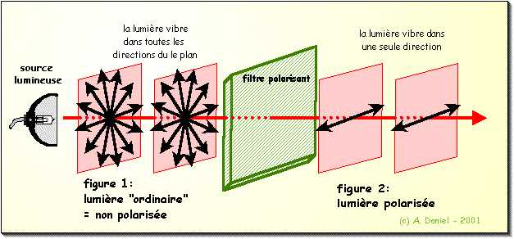

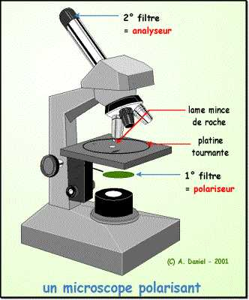

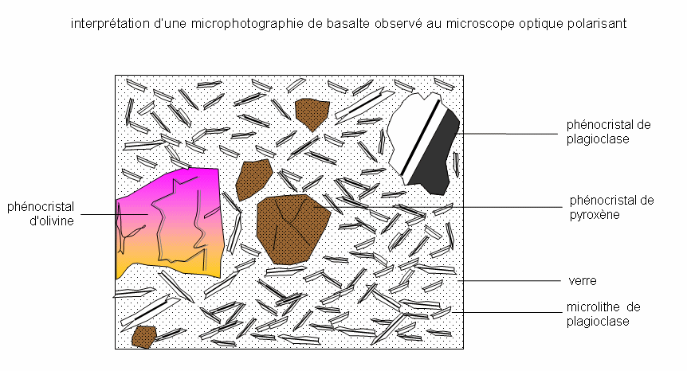

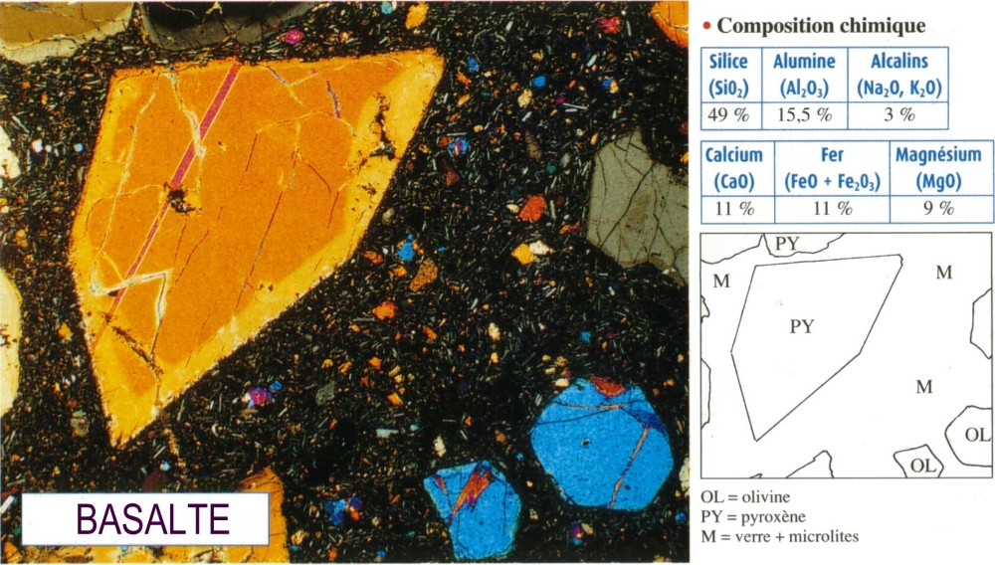

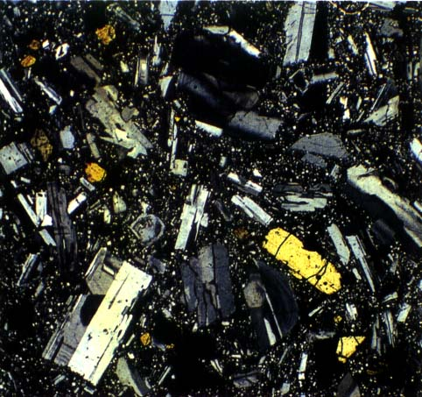

**Andésite**= une roche volcanique issue d'un volcan explosif.

4) Comment prévoir une éruption volcanique ? (p 30-31)

°Les **nuées ardentes** sont très dangereuses car elles dévalent les pentes du volcan à des vitesses très élevées (plusieurs 10aines de m/s), elles transportent des tonnes de roches et de cendres et sont constituées de gaz toxiques à plus de 500°C.

° Les différents types de **risques volcaniques** sont :

- modification du **climat**

- **acide** sulfurique

- coulée de **lave**

- coulée de **boue**

- **tsunami**

- **nuées ardentes**

- **glissement de terrain**

° Pour **prévenir** et **protéger** les populations, il faut surveiller les volcans:

- en observant la présence de **fumerolles**

- changement de la composition des **gaz**

- déformation des **flancs** du volcan

- apparition de **fissures**

**- activité sismique**

5) Quels sont les mouvements des plaques tectoniques ? (p32-33)

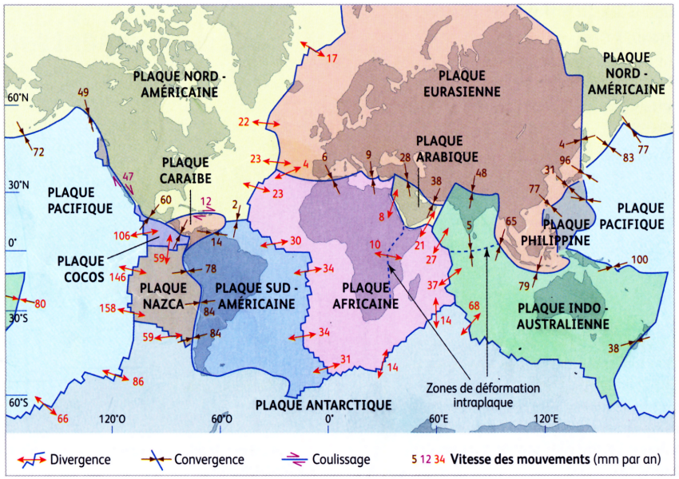

° Une **zone de convergence** lithosphérique est caractérisée par le rapprochement de deux plaques tectoniques.

Une **zone de divergence** est un lieu où deux plaques s’éloignent l’une de l’autre.

|  |  |  |
| --- | --- | --- |
|  | **convergence** | **Divergence** |
| **localisation** | Zone de **subduction** (fosse océanique, chaînes de montagnes) | Zone **d'accrétion** (dorsale océanique) |
| **Types de volcanisme** | explosifs | effusifs |

6) Quel est le moteur du mouvement des plaques ? (p34-35)

° Les sites où le **flux thermique** de la Terre est le plus important sont les volcans des **dorsales océaniques**.

° Des **éléments radioactifs** contenus dans les roches terrestres se désintègrent et se transforment en d’autres éléments chimiques. Ces réactions chimiques de **désintégration radioactive** libèrent de la **chaleur**. Cette chaleur est à l’origine de l’activité géologique de notre planète.

° Si un matériau (huile ou roche) est **chauffé**, il devient **moins dense** que les matériaux qui sont au-dessus. Du coup, l’huile ou les roches fondues vont **remonter** vers la surface. C’est ce qui se passe au niveau des **dorsales** **océaniques**.

Au niveau des **fosses océaniques**, les roches de la lithosphère océanique ont **refroidi**, sont devenues **plus denses**. C’est ce qui explique que la plaque plonge au niveau des **zones de subduction**.

Refaire schéma doc 5 p 35 (sans densités et températures) à finir pour

7) La théorie de la tectonique des plaques (p36-37)

Pour mardi 24/11 :

Faire la consigne de la page 36. Utilisez les docs des pages 36 et 37.  
Histoire de la théorie de la tectonique des plaques

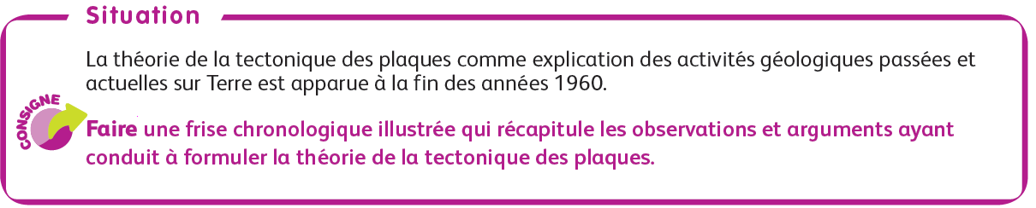

Laisser une page de libre

Exercice 3 p41 (consignes du groupe 1)

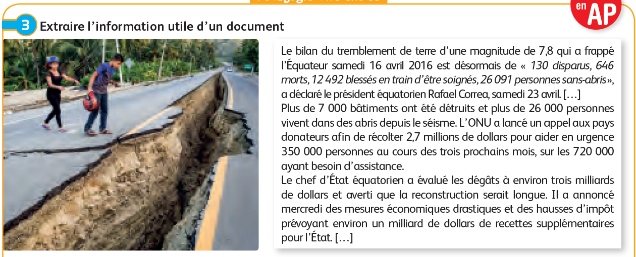

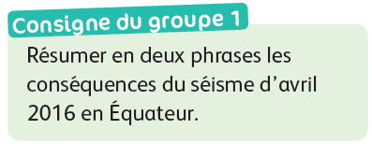

Nous pouvons citer quelques **conséquences humaines** : 646 morts, 12492 blessés, 130 disparus, 26091 sans-abris, 350000 ayant besoin d’assistance.

On peut aussi citer des **conséquences matérielles** : plus de 7000 bâtiments détruits, hausse d’impôts, 3 milliards de dollars pour la reconstruction, route détruite par des failles…

Exercices 6 et 7 p42

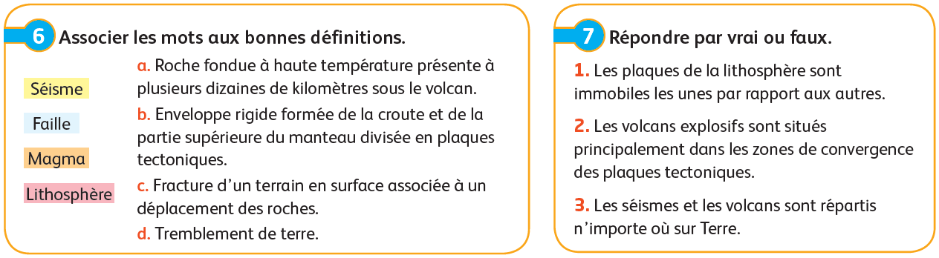

1. Faux (les plaques convergent, divergent ou coulissent)

2. Vrai

3. Faux ils sont localisés, concentrés dans certaines zones (limites de plaques)